**МКОУ «Варгашинская средняя общеобразовательная школа№3»**

Конспект урока физики по теме:

**"Испарение и конденсация"  
на основе технологии   
развития критического мышления обучающихся**

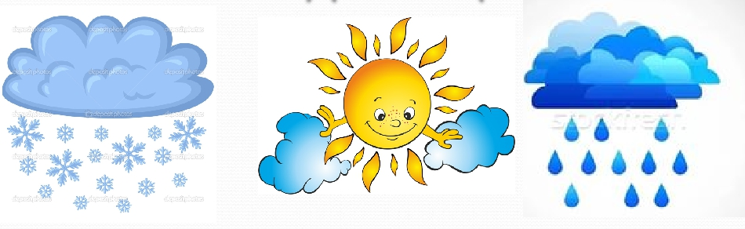

Разработал: Прокопьев А.Н.

учитель физики первой

квалификационной категории.

**р.п.Варгаши**

**2023г.**

**Пояснительная записка**

**Предмет**: Физика 8 класс

***Раздел:*** «Тепловые явления».

**№ урока по теме:** 18

**Тип урока:** урок изучения нового материала.

***Программы****:* Примерная программа основного общего образования: «Физика» 7-9 классы, утверждена приказом Минобразования России от 09.03.04г. № 1312, и авторская программа Е.М. Гутника, А.В. Перышкина «Физика» 7-9 классы.  
  
***Учебник:*** *А.В Перышкин.* Физика-8кл – М.: Дрофа, 2018.

**Оборудование и учебно-методическое и материально-техническое оснащение урока:**

Термометр, штатив, сосуд с водой, спиртовка, секундомер, компьютер, проектор, экран.

**Время на урок:** 40 мин.

**Тема урока:** «Испарение и конденсация»

**Цели урока:** 1)подвести учащихся к творческому переосмыслению уже известной информации и критическому восприятию новой;

 2)создать условия для развития умения переформулировать полученную информацию, разбивать ее на смысловые блоки и оформлять в виде схем и таблиц;

3)создать условия для развития коммуникативных навыков в процессе работы в малой группе, умение связно и логично излагать свои мысли;

4)помочь обучающимся осознать практическую значимость изучаемого материала.

**Задачи:** 1)Познакомить учащихся с понятиями испарение и конденсация.

2)Активизировать интерес к физическим явлениям.

3)Сформировать навыки объяснений явлений природы.

**Методика, применяемая на уроке:** технология развития критического мышления обучающихся.

**Цель технологии** – обеспечить развитие критического мышления посредством интерактивного включения обучающихся в образовательный процесс.

***Принципы технологии развития критического мышления :***

- активность обучающихся в образовательном процессе;

- организация групповой работы в классе;

- развитие навыков общения;

- учитель воспринимает все идеи учеников как одинаково ценные;

- мотивация учащихся на самообразование через освоение приёмов ТРКМ;

- соотнесение содержания учебного процесса с конкретными жизненными задачами, выявлением и решением проблем, с которыми дети сталкиваются в реальной жизни;

- использование графических приёмов организации материала.

**Формы и виды организации деятельности обучающихся на уроке.**

1. Групповая работа

2. Творческое задание

3. Самостоятельная работа

4. Эксперимент

5. Исследование.

**Хронокарта урока:**

|  |  |  |
| --- | --- | --- |
| **№** | **Этапы урока** | **Время (мин)** |
| 1. | Организационный момент | 1 |
| 2. | Постановка цели и мотивация | 2 |
| 3. | Этап «Вызов | 8 |
| 4. | Этап «Осмысление» | 7 |
| 5. | Этап «Активизация знаний»  (рефлексия) | 15 |
| 6. | Этап «Закрепление» | 6 |
| 7. | Этап «Домашнее задание» | 1 |
|  | **Всего** | **40** |

**Технологическая карта урока**

|  |  |  |  |  |  |
| --- | --- | --- | --- | --- | --- |
| Этапы | Деятельность  учителя | Деятельность  учеников | Прогнозируемый результат | Прием | С какой целью использовался |
| 1.Организационный  2.Постановка цели и мотивация  3.Этап «Вызов»  4.Этап «Осмысление»  5.Этап «Активизация знаний»  (рефлексия)  6.Этап «Закрепление»  7.Этап «Домашнее задание» | Приветствие, знакомство с учениками  Читает стихотворение  Сообщение темы и цели урока  В тетради нарисуйте таблицу(маркировочнуютаблицу) с тремя колонками  Рисует на доске таблицу.   |  |  |  | | --- | --- | --- | | Знаю | Узнал  новое | Хочу  узнать | |  |  |  |   В левой колонке таблицы запишите все, что вы знаете о испарении и конденсации.  Обменяйтесь своими мнениями в паре.  Давайте обсудим то, что у нас получилось  Записывает на доске в левой колонке таблицы все ,то что говорят учащиеся.  Вводное слово учителя о явлениях природы(испарение, конденсация ,кипение);  Мотивация к дальнейшей работе.  Активизирует интерес учащихся на выполнение следующего задания  Руководит фронтальной лабораторной группой учащихся по определению температуры кипения воды  А теперь самостоятельно заполните остальные колонки таблицы. Маркируют две оставшиеся колонки таблицы: «Хочу узнать» и «Узнал новое»  Давайте обсудим, что вы записали  Давайте подведем итог нашего изучения в следующей форме, опишите природное явление «Дождь»  Предлагает домашнее задание: параграфы16-18,исследуйте, как зависит испарение от площади поверхности и рода вещества. | Приветствие учителя  Слушают  Запись темы в тетрадь  Ученик вспоминает , что ему известно по изучаемому вопросу, делает предположение  Рисуют маркировочную таблицу.  Записывают в левую колонку все то, что вспомнили о процессах испарения и конденсации  Обмениваются друг с другом своими знаниями  Каждый по очереди информирует класс о том ,что он знает .  Левая колонка маркируется словом «Знаю»  Дополняются записи в левой колонке.  Принимает активное участие в формировании понятий парообразование и конденсация  Работа с текстом ,составление схемы от чего зависит испарение?  Схематическое изображение опыта и графика по определению температуры кипения воды  Самостоятельно в тетрадях заполняют маркировочную таблицу  Участвуют в обсуждении  Пишут мини сочинение «Эссе» из 5-6 предложений  Записывают домашнее задание. | Настрой на работу  Понятие важности темы  Заполнение таблицы  Объяснение таких явлений как дождь, роса, образование облаков.  Схема заполнена ответ на поставленный вопрос получен.  Данные по построению графика записываются на доске  Заполнение таблицы  Объяснение природного явления  Получен позитивный настрой  Выводы в тетради | «Маркировочная таблица»  «Кластеры»  «Эссе»  « Идеал» | С целью обобщения уже имеющихся знаний и получения новых  Систематизировать и обобщить новую информацию  Развивать творческие способности учащихся на эмоциональном уровне  Развить навыки исследовательской деятельности умение самостоятельно проводить опыты ,делать выводы. |

**План урока**

**1.Организационный момент.**

Организация класса на работу.

***2* .Постановка цели и мотивация**

***Послушайте стихотворение:***

Туча словно тесто дышит,  
Капли падают на крышу.  
Капли прыгают по ветке,  
По забору, по беседке.  
В хороводе капли кружат  
И ныряют прямо в лужу.  
Солнце теплое выходит  
И лучом по луже водит.  
Золотого солнца жар  
Превращает воду в пар.  
Над землей, кружась легко,  
Пар взлетает высоко.  
Знаем мы наверняка,  
Пар сгустится в облака.  
Ветер их сгоняет в кучу,  
Превращает снова в тучу.  
Загремит веселый гром,  
Туча выпадет дождем.

Гурина И.

О каких физических явлениях говорится в стихотворении?

**Верно, испарение и конденсация воды!**

Где мы еще сталкиваемся с испарением и конденсацией, приведите примеры?

Обучающиеся приводят примеры.

***Формулировка темы урока.***

А теперь давайте с вами сформулируем тему нашего сегодняшнего урока:

**Испарение и конденсация.**

Записываем в тетради, число и тему сегодняшнего урока

А какие же мы поставим цели на этот урок? (учащиеся самостоятельно предполагают цели урока)

Возможные варианты:

– дать определение испарение и конденсация  
– исследовать, выяснить от чего зависит испарение  
– научиться применять полученные знания при решении поставленных задач.

**3. Этап «Вызов»**

В тетради нарисуйте таблицу с тремя колонками

|  |  |  |
| --- | --- | --- |
| **Знаю** | **Узнал**  **новое** | **Хочу**  **узнать** |
|  |  |  |

В левой колонке таблицы запишите все, что вы знаете об испарении и конденсации.

Обучающиеся записывают в левую колонку все то, что вспомнили о процессах испарения и конденсации.

***Проводим работу в группе.***

***Обменяйтесь своими мнениями в паре.***

Обучающиеся обмениваются друг с другом своими знаниями, далее

каждый по очереди информирует класс о том, что он знает.

***Давайте обсудим то, что у нас получилось, и запишем на доске в левую колонку таблицы.***

**4.Этап «Осмысление»**

Я вам расскажу о таких явлениях природы как испарение, конденсация, кипение.

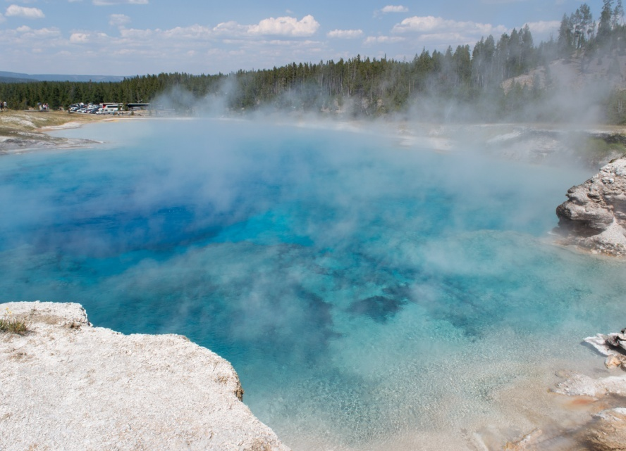

Испарение

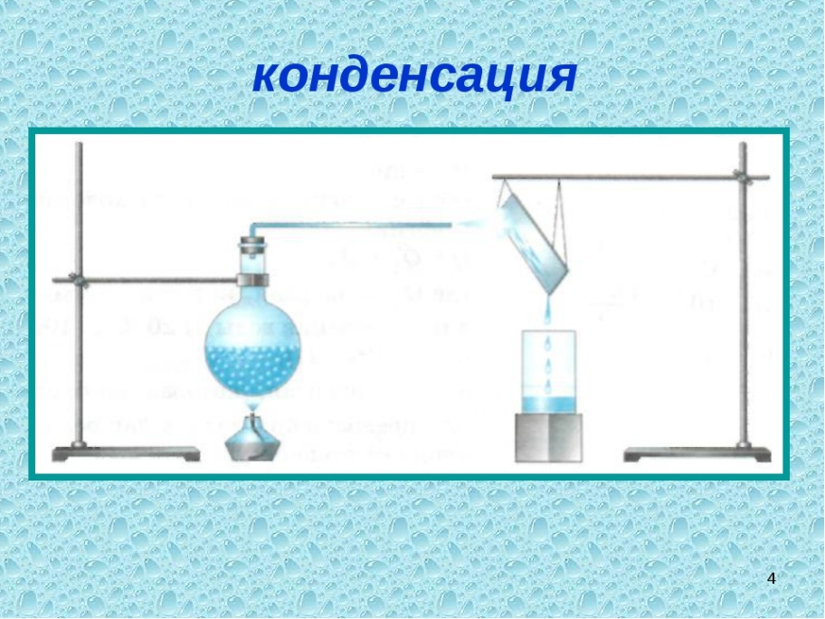

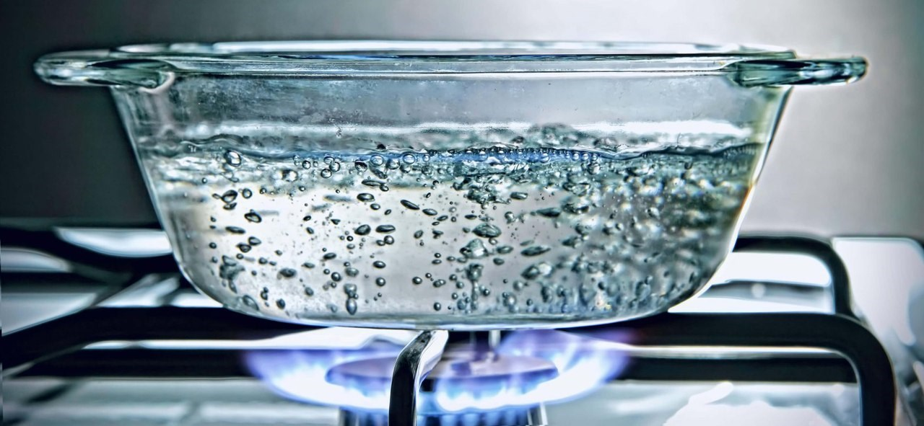

Кипение

***Вы послушали мой рассказ, а теперь объясните:***

Как образуются такие явления как дождь, роса, образование облаков.

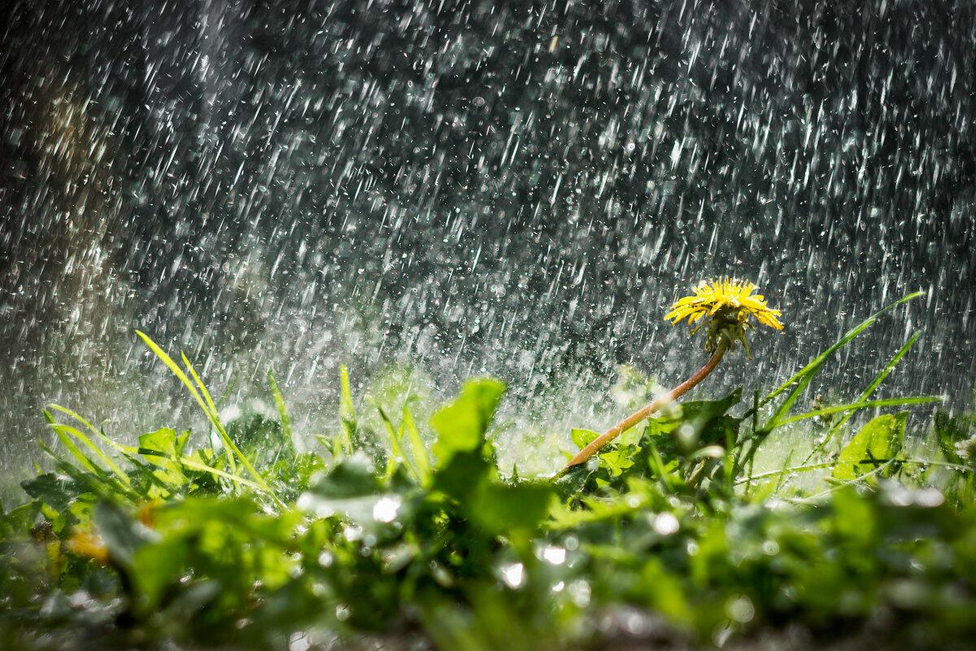

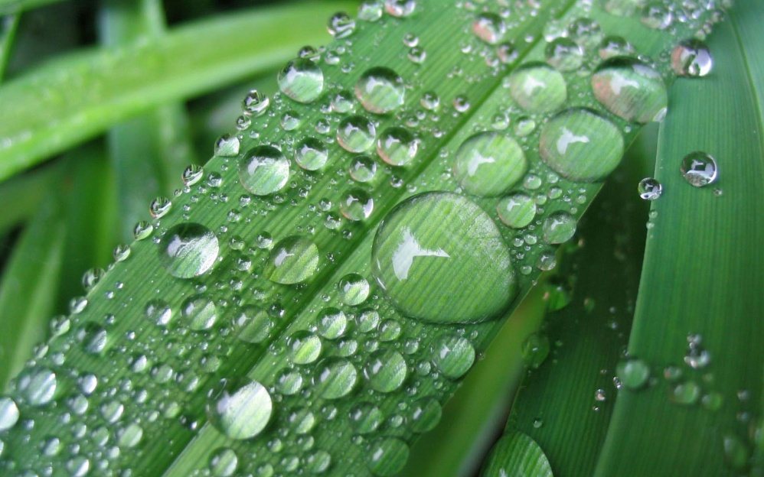



Обучающиеся объясняют явления

***А теперь откройте учебник на стр48, и прочитайте от чего зависит испарение жидкости .Заполните в тетради схему:***

Испарение зависит

**ФИЗКУЛЬТМИНУТКА**

Закройте глаза, расслабьте тело,

Представьте – вы птицы, вы вдруг полетели!

Теперь в океане дельфином плывете,

Теперь в саду яблоки спелые рвете.

Налево, направо, вокруг посмотрели,

Открыли глаза, и снова за дело!

**5.Этап «Активизация знаний»**

***А теперь проведем небольшой эксперимент по определению температуры кипения воды***

Наша экспериментальная группа покажет нам эксперимент(2-3 ученика из класса, измеряют температуру и строят график на доске, остальные записывают в тетрадь)

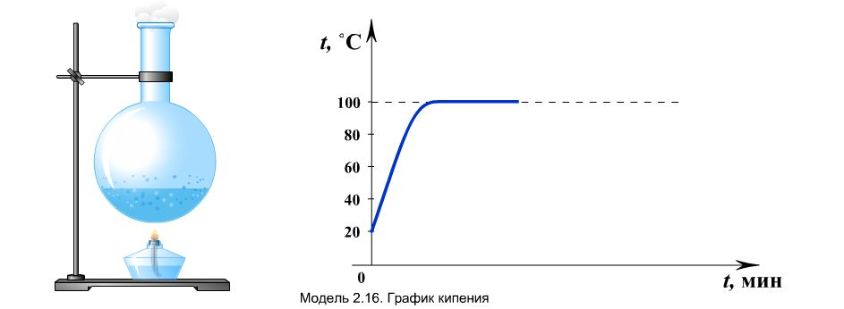

***А теперь самостоятельно заполните остальные колонки таблицы.***

Обучающиеся маркируют две оставшиеся колонки таблицы: «Хочу узнать» и «Узнал новое»

***Давайте обсудим, что вы записали***

Обучающиеся участвуют в обсуждении

**6.Этап «Закрепление»**

***Давайте подведем итог нашего изучения в следующей форме, опишите природное явление «Дождь»***

Обучающиеся пишут мини сочинение «Эссе» из 5-6 предложений

**7.Этап «Домашнее задание»**

***Домашнее задание: §16-18, исследуйте, как зависит испарение от площади поверхности и рода вещества.***

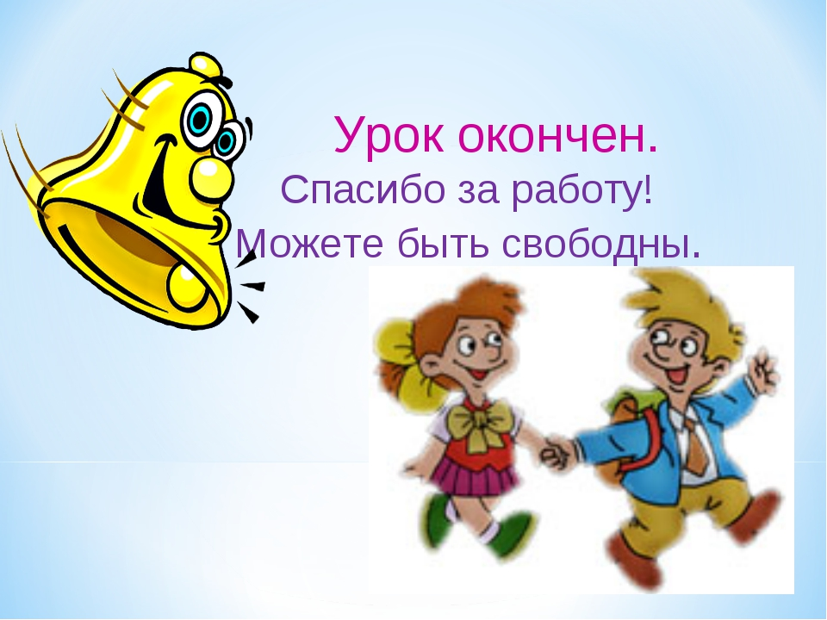

***Список используемой литературы и ресурсы сети Интернет:***

1.Перышкин А.В. Физика. 8кл. – 9- е изд., испр. – М.: Дрофа, 2018.

2.Лукашик В.И., Иванова Е.В. Сборник задач по физике для 7-9 классов общеобразовательных учреждений. – 13-е изд. – М.: Просвещение, 2010г.

3.Марон А.Е. Физика. 8 класс: учебно-методическое пособие / А.Е. Марон, Е.А. Марон. – 8-е изд., стереотип. – М.: Дрофа, 2010.

4.Кирик Л.А. Физика-8. Разноуровневые самостоятельные и контрольные работы. – М.: Илекса, 2003.

5.Перельман Я. Н. Занимательная физика. Кн. 1, 2 – М.: Наука, 1991.

6. <https://www.yaklass.ru/p/fizika/8-klass>

7. <http://class-fizika.ru/08_class.html>